SSAFIT Project

## 단계 : Final PJT

## 진행 일자 : 2024.05.16 ~ 05.24

## 목차 단계 : Final PJT

##### 요구사항 정의서

##### 유즈케이스 다이어그램

##### 테이블 구조도(ERD)

##### 클래스 다이어그램

##### 화면 설계서

##### GPT 활용

## 내용

##### 요구사항 정의서

|  |  |  |  |  |  |  |
| --- | --- | --- | --- | --- | --- | --- |
| 번호 | 대상 | 분류 | 기능명 | 기능 설명 | 상세 기능 | 비고 |
| 1 | 사용자 | 회원가입 | 회원가입 | 이름, ID, PW, e-mail을 입력하면 회원등 | ID가 이미 있는 경우, 재입력 알림 |  |
| 2 | PW 최소 8자 이상 |  |
| 3 | e-mail은 양식에 맞춰 @, . 필수 |  |
| 4 | 로그인 | 로그인 | ID, PW를 입력하여 로그인 | JWT를 통해 access-token을 발급 |  |
| 5 | 마이페이지 | 내 상태 보기 | 이름, ID, e-mail, 경험치, 캐릭터 확인 | 이름, ID, e-mail을 확인하고 가지고 있는 경험치에 따라 동적으로 캐릭터를 변환 |  |
| 6 | 내 상태 수정 | email, PW를 수정 | 이름과 ID는 고정하고 양식에 맞게 email과 PW를 수정한 후 로그아웃 후 메인페이지로 이동 |  |
| 7 | 팔로우 팔로워 확인 | 나의 팔로워, 팔로우 화인 | 팔로우, 팔로워 리스트를 확인 |  |
| 8 | 팔로우 검색 | 이름 검색 | 이름 검색을 통해 나를 제외한 리스트 확인 |  |
| 9 | 등산한 산 확인 | 등산한 산 확인 | 내가 등산한 산 리스트 확인 |  |
| 10 | 친구 상태 창 확인 | 팔로우 한 친구의 정보 검색 | 팔로우 한 후 팔로우 리스트에서 정보보기를 통해 친구의 정보 확인 이름, 경험치, 캐릭터, 등산한 산 확인 |  |
| 11 | 산 | 산 리스트 도, 전체로 확인 | 산 리스트 검색 | 산 전체, 도별로 리스트를 확인 |  |
| 12 | 산 검색 | 산 이름 검색 | 산 이름을 검색하여 리스트 확인 |  |
| 13 | 리뷰 | 리뷰 작성 | 산에 대한 리뷰 작성 | 산에 대해 리뷰 작성 제목, 내용, 소모 칼로리(숫자), 걸린 시간(분), 별점 작성 |  |
| 14 | 리뷰 수정 | 산에 대한 리뷰 수정 | 제목, 내용 수정 가능 |  |
| 15 | 리뷰 삭제 | 산에 대한 리뷰 삭제 | 리뷰 삭제 |  |
| 16 | 리뷰 점수 표 | 리뷰 점수의 분포 및 평균 | 유저가 작성한 리뷰 점수 및 분포, 평균 확인 |  |
| 17 | 댓글 | 댓글 작성 | 리뷰에 대한 댓글 작성 | 작성자는 자동으로 생성되고 댓글 내용 작성 후 등록 |  |
| 18 | 댓글 삭제 | 리뷰에 대한 댓글 삭제 | 댓글 삭제 |  |
| 19 | 네비게이션 바 | 네비게이션 바 | 로그인 전 로그인 회원가입 로그인 후 내 정보, 로그아웃, 등산한 산 조회 | 동적으로 로그인 전과 로그인 후를 나눈 후 로그인 전에는 로그인, 회원가입을 로그인 후에는 내 정보, 등산한 산 조회, 로그아웃 바로가기 생성 |  |

##### 유즈케이스 다이어그램

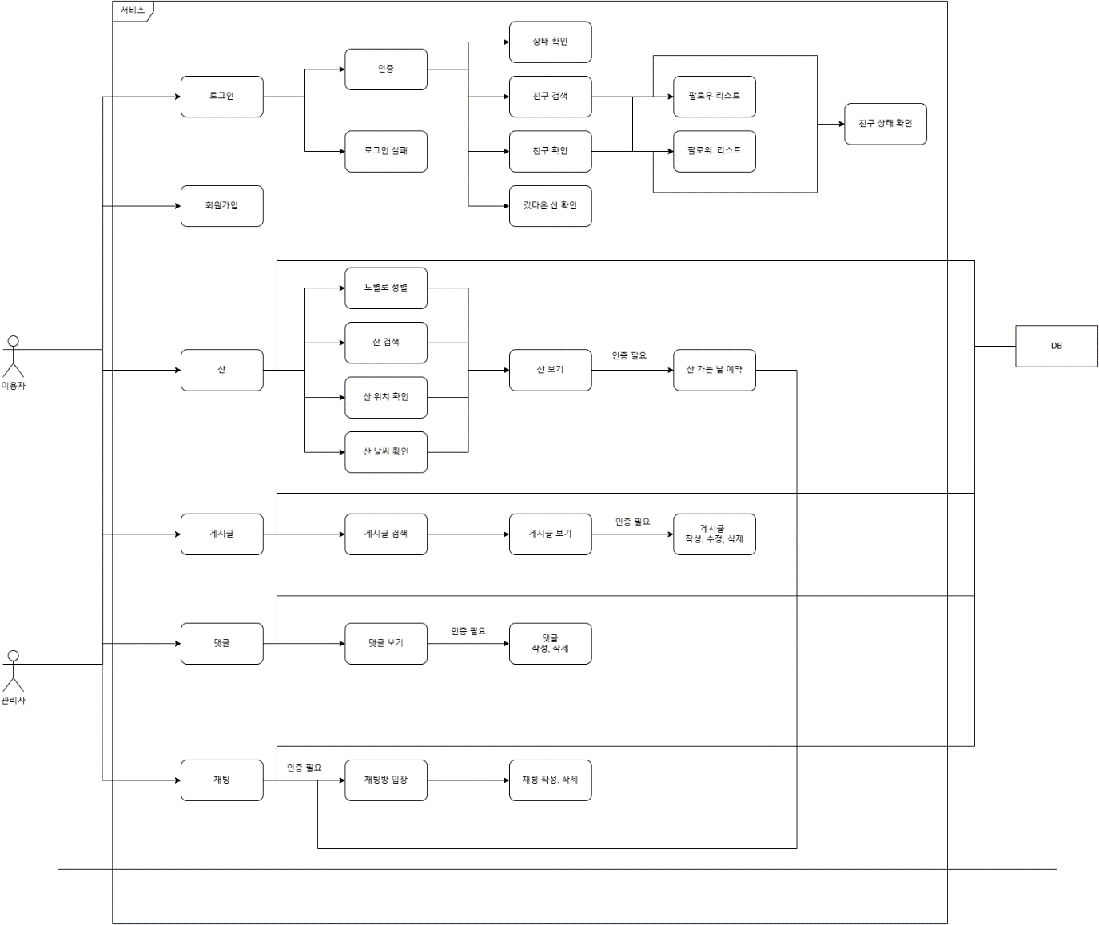

##### 테이블 구조도(ERD)

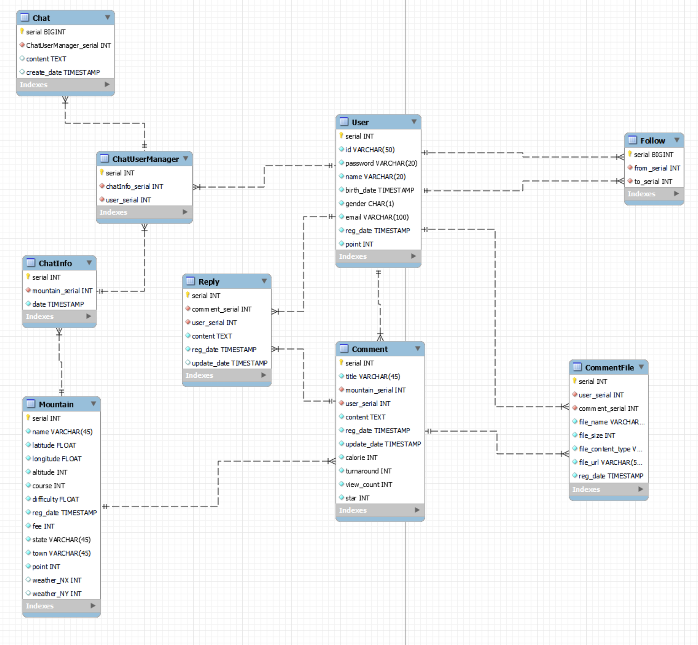

##### 클래스 다이어그램

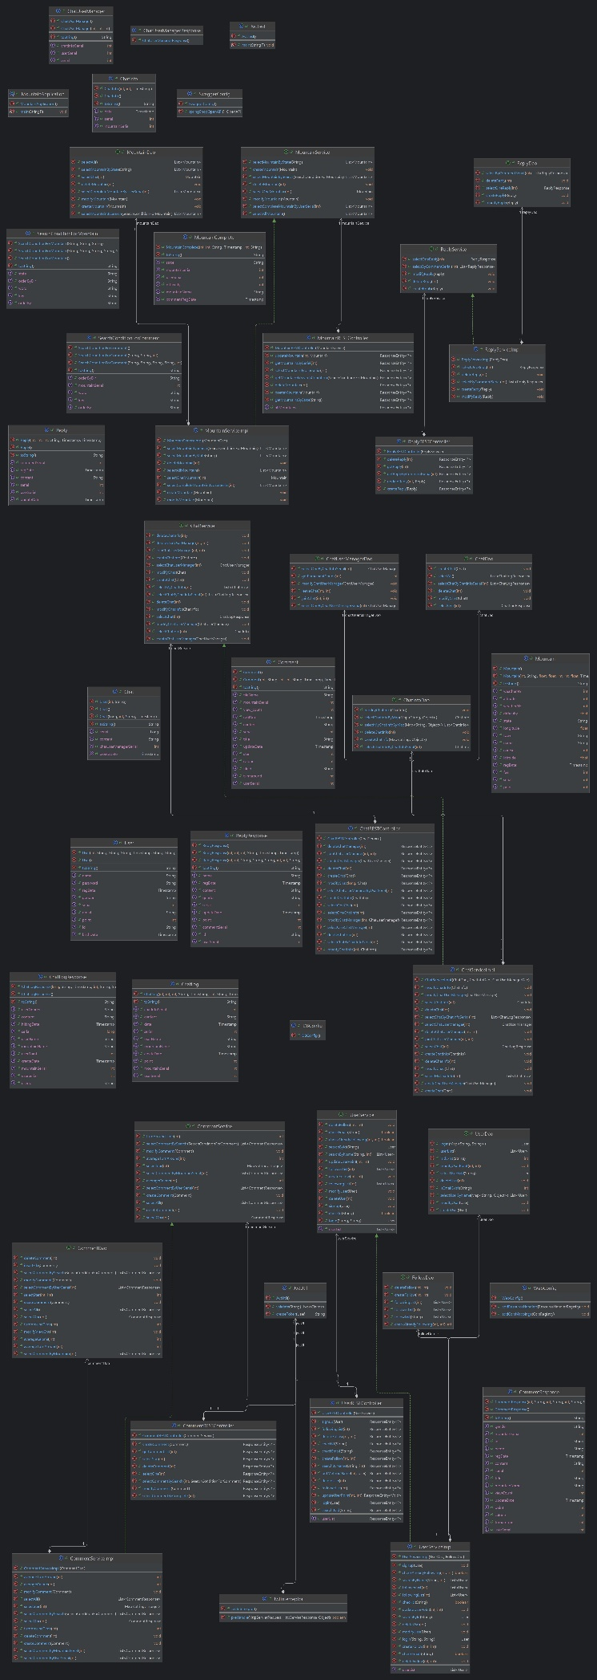

##### 화면 설계서

메인 화면

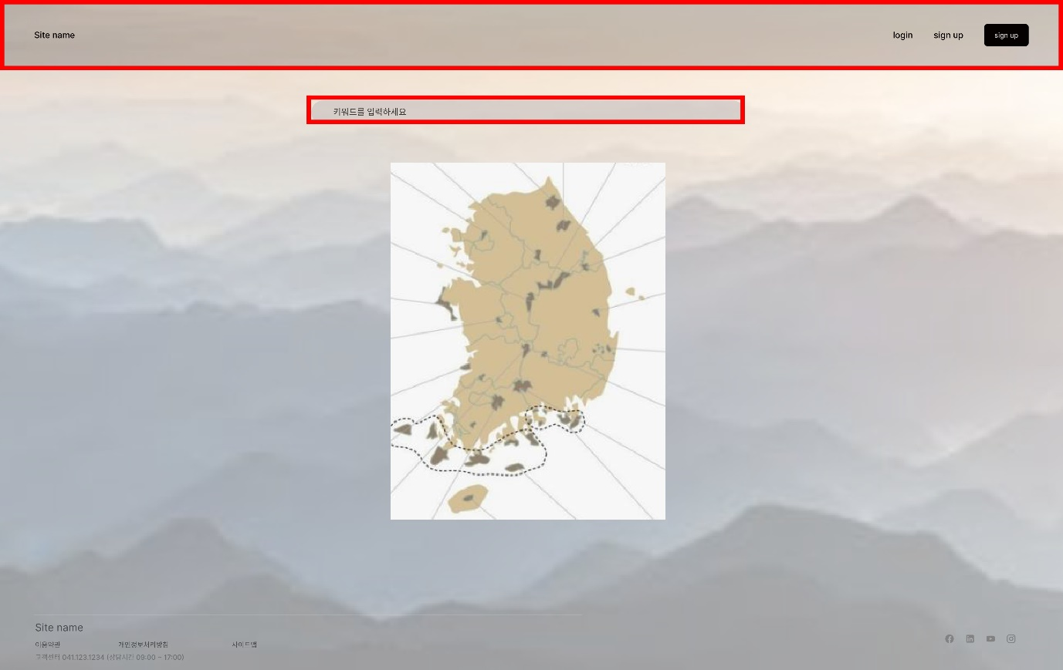

로그인

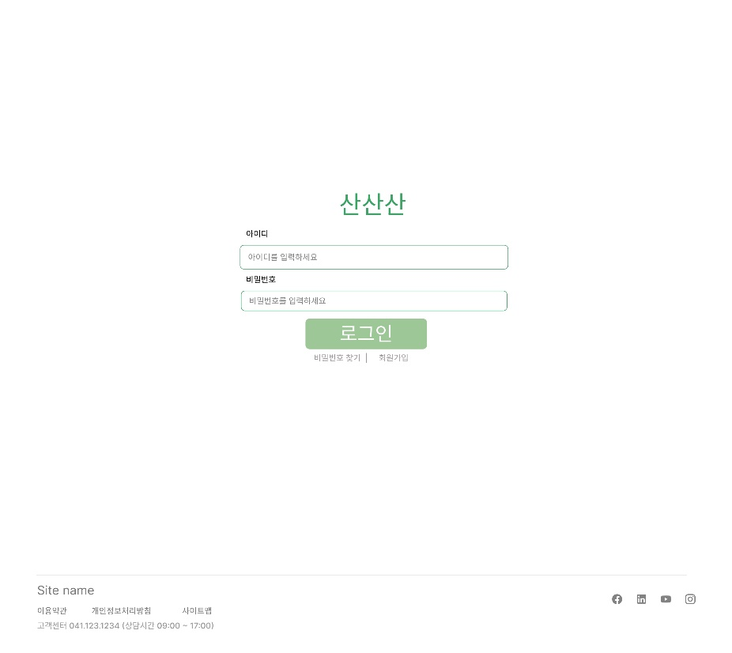

회원가입

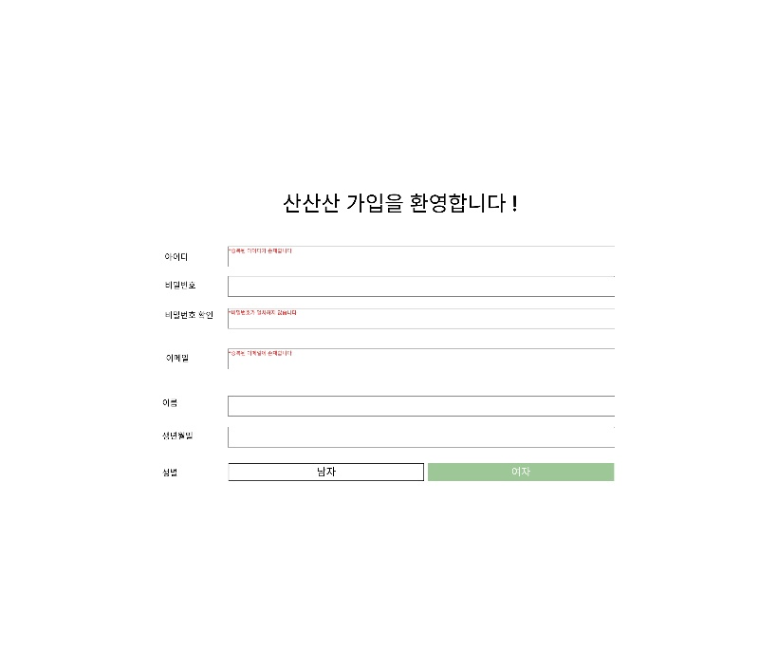

산 조회

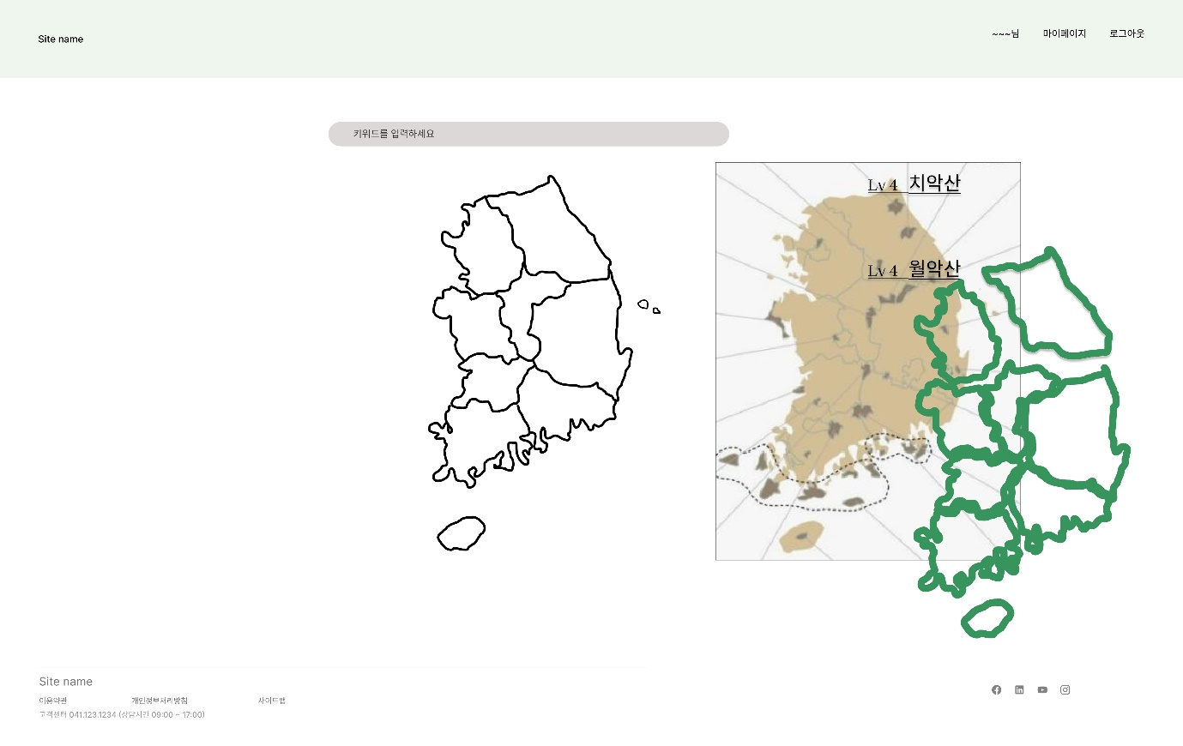

산 정보

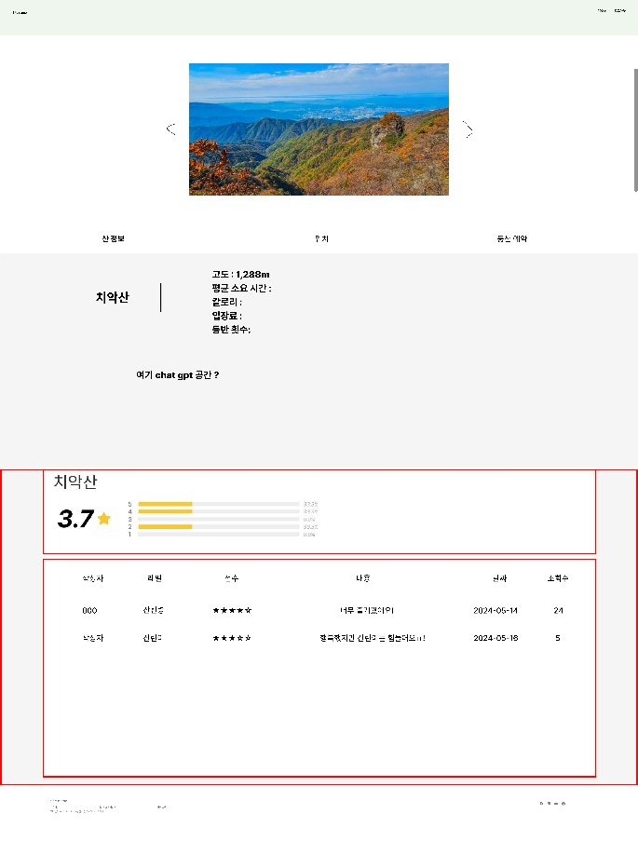

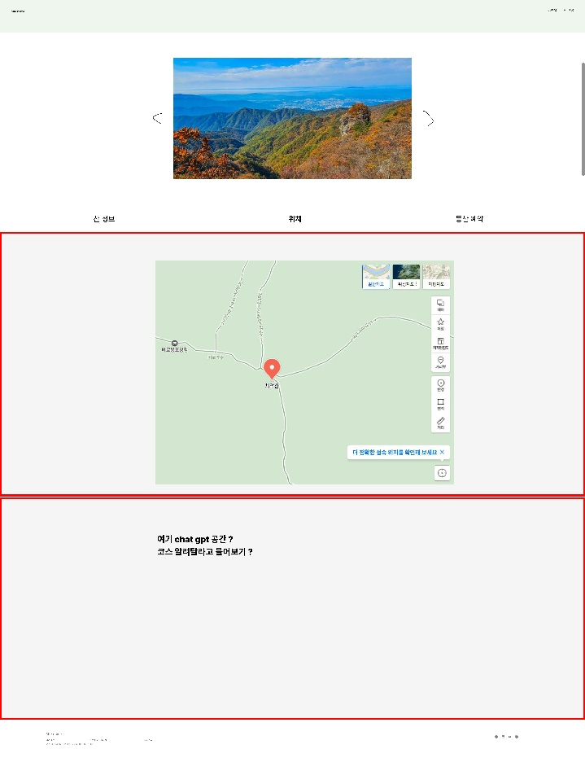

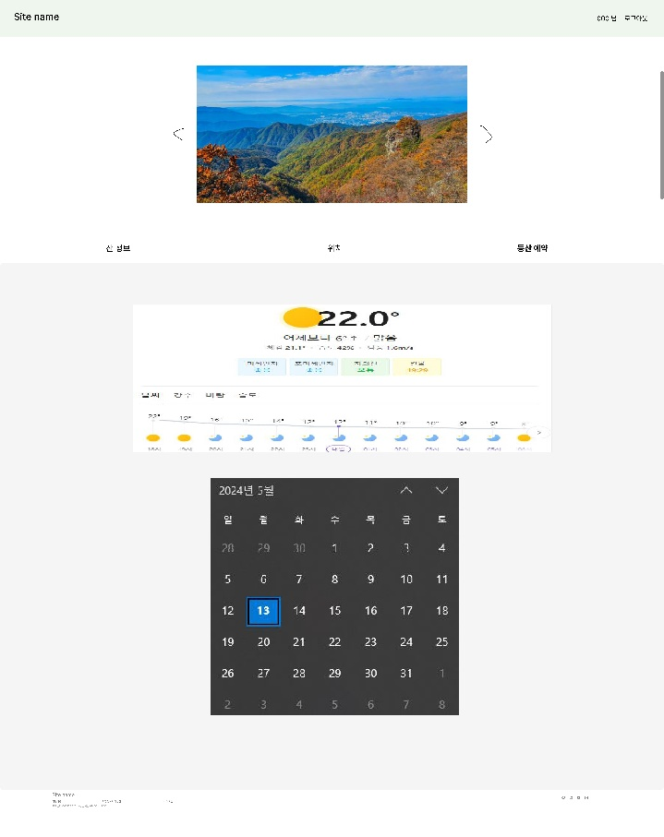

게시글 조회

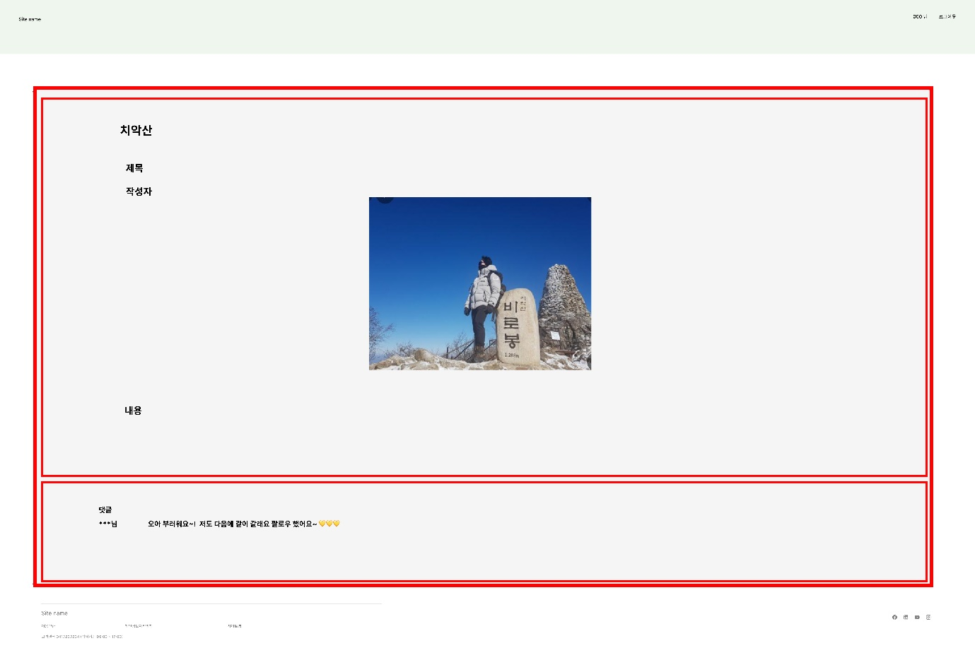

채팅

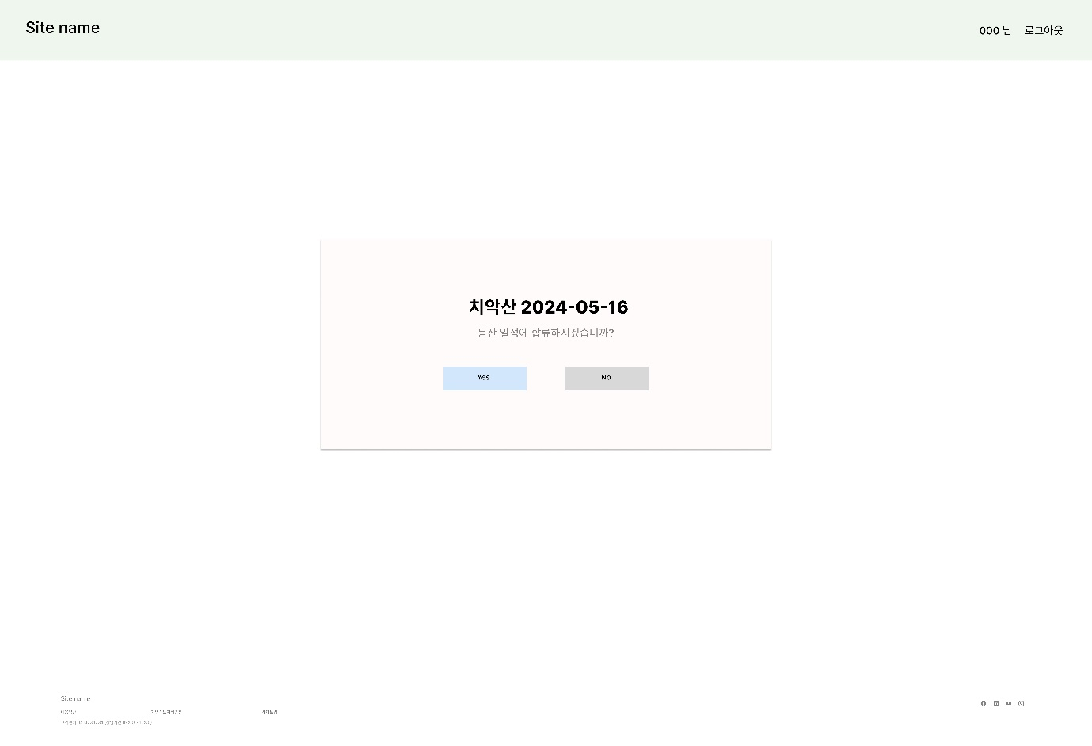

채팅창

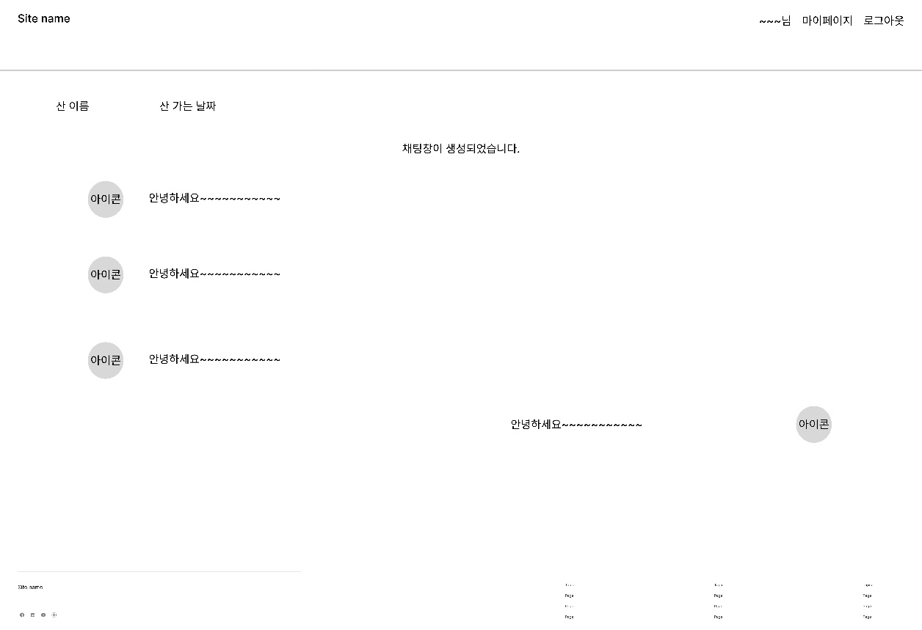

회원정보 수정

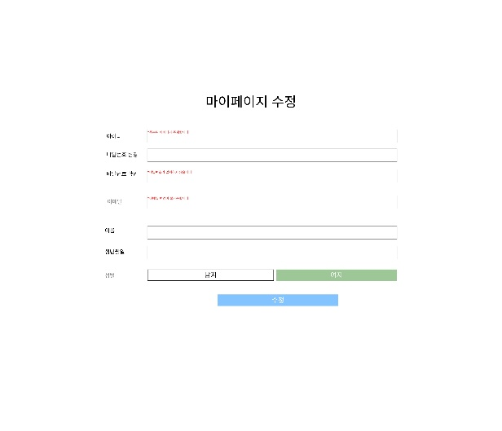

마이페이지

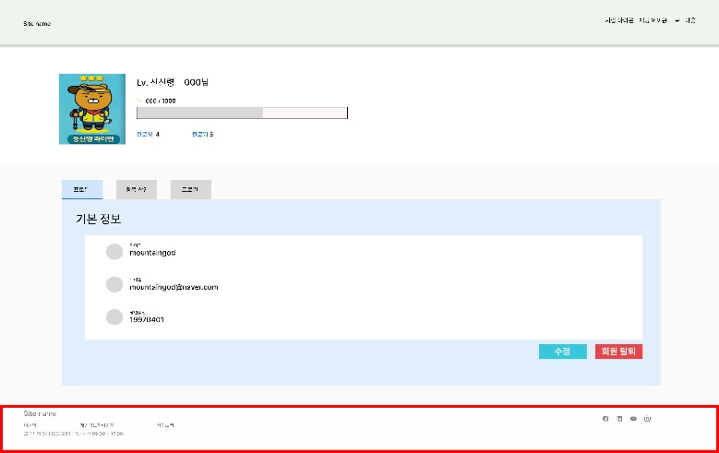

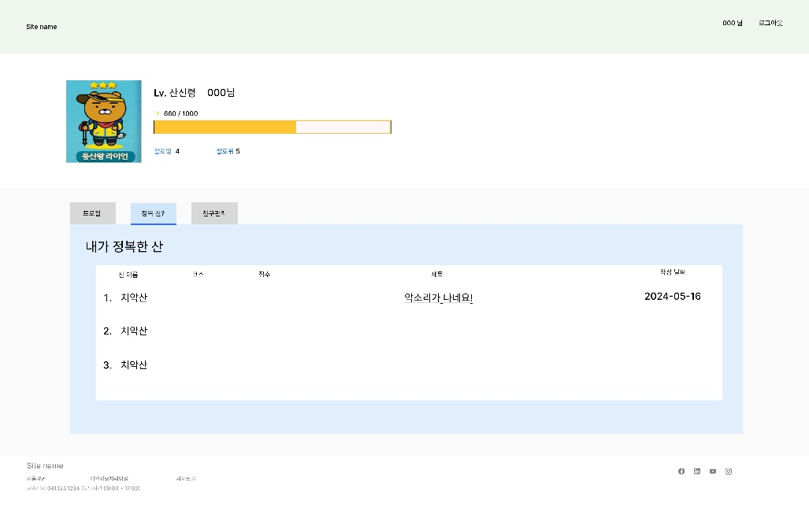

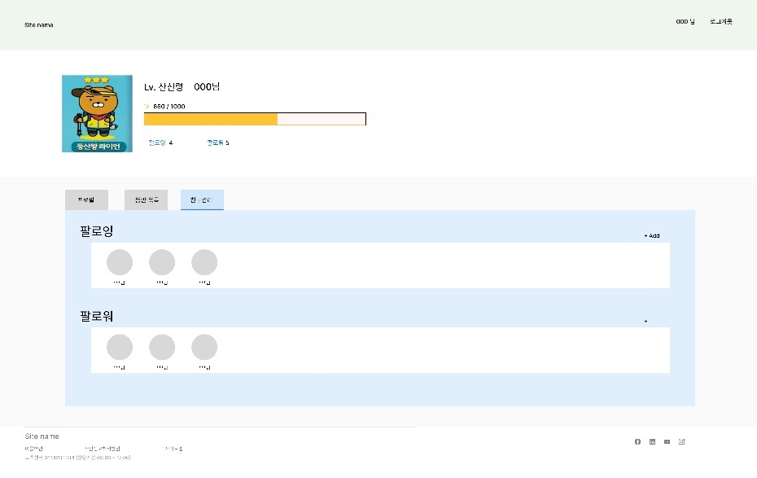

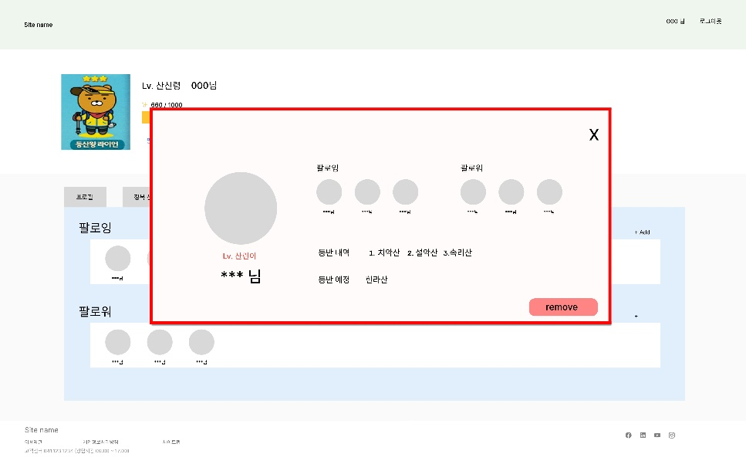

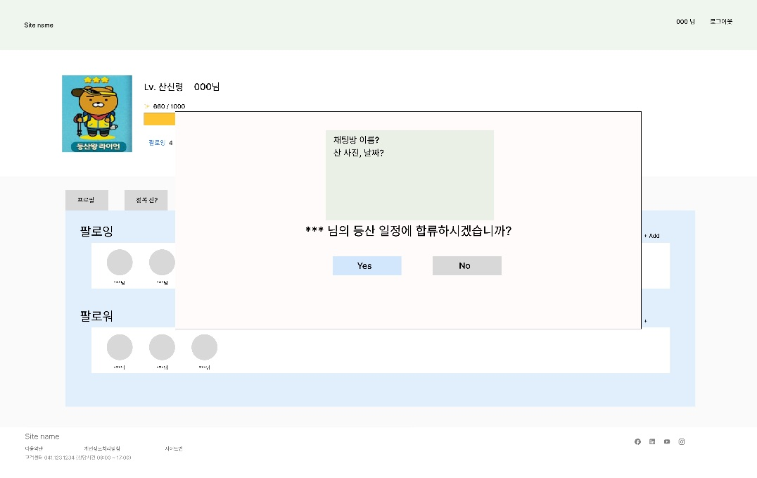

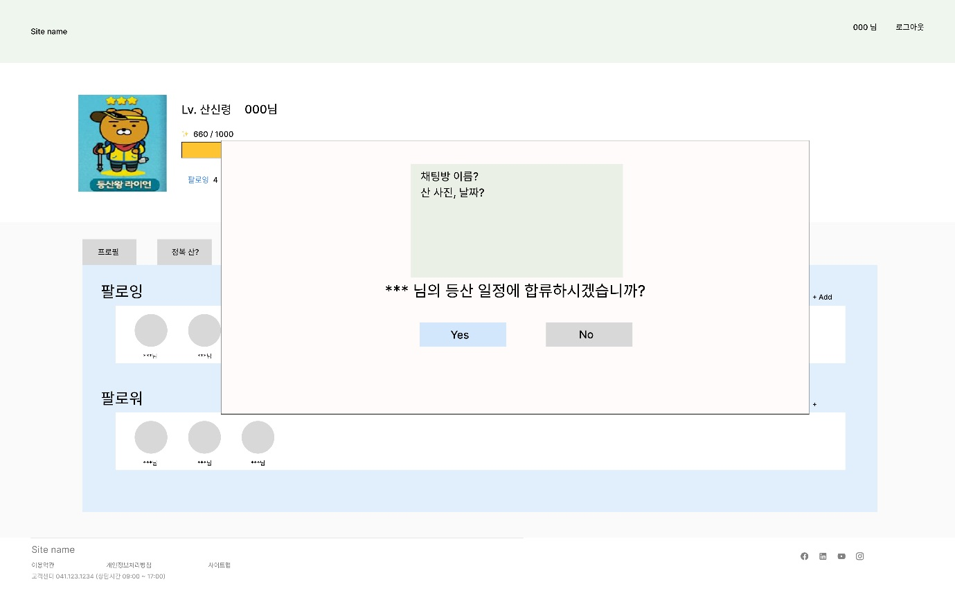

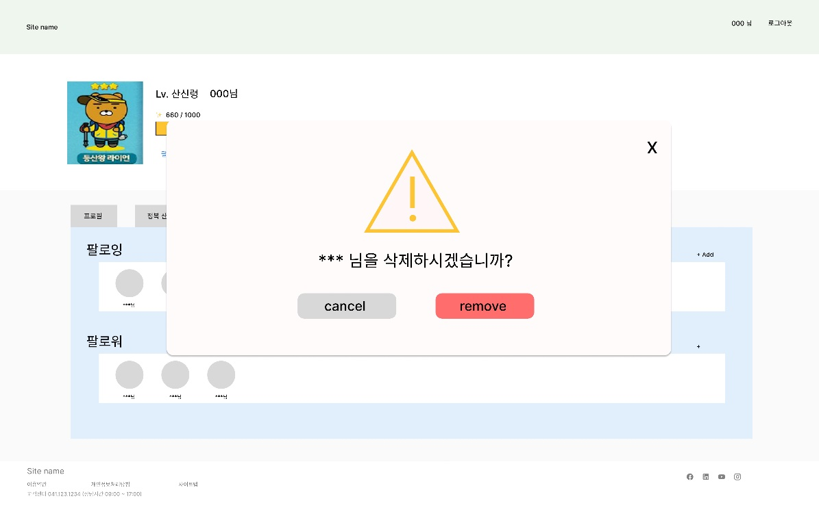

##### GPT 활용

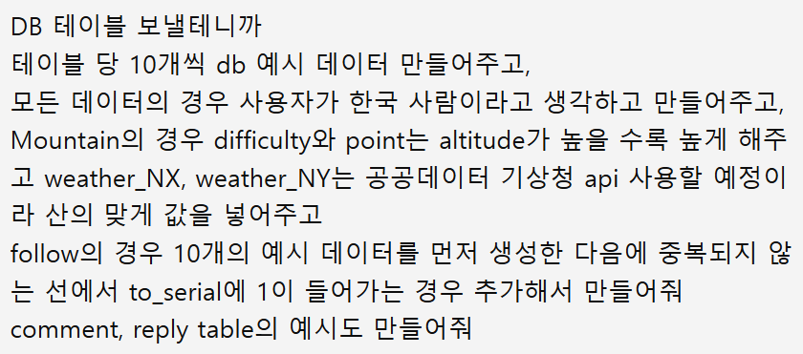따라서 만들어진 테이블

INSERT INTO User (id, password, name, birth_date, gender, email, point)

VALUES

('user1', 'password1', '홍길동', '1990-01-01', '남', 'hong1@example.com', 100),

('user2', 'password2', '김철수', '1992-05-15', '남', 'kim2@example.com', 150),

('user3', 'password3', '박영희', '1985-11-30', '여', 'park3@example.com', 200),

('user4', 'password4', '이미자', '1988-07-20', '여', 'lee4@example.com', 120),

('user5', 'password5', '정민수', '1995-03-10', '남', 'jeong5@example.com', 180),

('user6', 'password6', '조수현', '1991-02-14', '여', 'cho6@example.com', 110),

('user7', 'password7', '한지민', '1983-08-22', '여', 'han7@example.com', 140),

('user8', 'password8', '강준호', '1996-12-19', '남', 'kang8@example.com', 170),

('user9', 'password9', '윤서준', '1989-07-11', '남', 'yun9@example.com', 190),

('user10', 'password10', '배수지', '1993-03-25', '여', 'bae10@example.com', 160);

INSERT INTO Mountain (name, latitude, longitude, altitude, course, difficulty, fee, state, town, point, weather_NX, weather_NY)

VALUES

('설악산', 38.1194, 128.4656, 1708, 1, 8, 5000, '강원도', '속초시', 800, 90, 131),

('지리산', 35.3178, 127.7309, 1915, 2, 9, 7000, '전라남도', '구례군', 900, 68, 100),

('한라산', 33.3617, 126.5292, 1950, 3, 10, 10000, '제주도', '제주시', 1000, 53, 38),

('북한산', 37.6583, 126.9862, 836, 4, 6, 3000, '서울', '은평구', 600, 60, 127),

('태백산', 37.1154, 128.9260, 1567, 5, 7, 4000, '강원도', '태백시', 700, 94, 133),

('오대산', 37.7894, 128.5945, 1563, 6, 7, 4500, '강원도', '평창군', 750, 96, 134),

('덕유산', 35.8976, 127.7424, 1614, 7, 8, 6000, '전라북도', '무주군', 800, 69, 101),

('속리산', 36.5380, 127.8372, 1058, 8, 5, 2500, '충청북도', '보은군', 500, 78, 111),

('팔공산', 36.0046, 128.6811, 1192, 9, 6, 3000, '대구', '동구', 600, 89, 117),

('치악산', 37.4014, 128.0882, 1288, 10, 6, 3200, '강원도', '원주시', 650, 93, 129);

INSERT INTO Follow (from_serial, to_serial)

VALUES

(1, 2),

(2, 3),

(3, 4),

(4, 5),

(5, 6),

(6, 7),

(7, 8),

(8, 9),

(9, 10),

(10, 1),

(2, 1),

(3, 1),

(4, 1),

(5, 1),

(6, 1),

(7, 1),

(8, 1),

(9, 1),

(10, 1);

INSERT INTO Comment (title, mountain_serial, user_serial, content, calorie, turnaround, view_count, star)

VALUES

('설악산 최고!', 1, 1, '설악산 정말 멋져요!', 500, 3, 100, 5),

('지리산 도전!', 2, 2, '지리산은 힘들었지만 보람 있었어요.', 600, 4, 200, 4),

('한라산 너무 아름다워요', 3, 3, '한라산의 경치는 정말 아름다웠어요.', 700, 5, 300, 5),

('북한산 추천합니다', 4, 4, '북한산의 경치와 코스가 아주 좋았어요.', 400, 2, 150, 4),

('태백산 트레킹', 5, 5, '태백산에서의 트레킹은 정말 즐거웠어요.', 550, 3, 250, 5),

('오대산 등반', 6, 6, '오대산 등반은 힘들었지만 경치가 좋아요.', 450, 2, 100, 4),

('덕유산 최고!', 7, 7, '덕유산의 경치는 정말 최고였어요.', 600, 4, 200, 5),

('속리산 등반', 8, 8, '속리산 등반은 정말 즐거웠습니다.', 300, 2, 120, 4),

('팔공산 멋져요', 9, 9, '팔공산의 풍경이 정말 멋졌어요.', 350, 2, 140, 5),

('치악산 등반', 10, 10, '치악산 등반은 정말 즐거운 경험이었어요.', 500, 3, 180, 4);

INSERT INTO Reply (comment_serial, user_serial, content)

VALUES

(1, 2, '저도 설악산 다녀왔는데 정말 좋았어요.'),

(2, 3, '지리산 정말 힘들죠. 저도 도전해볼게요.'),

(3, 4, '한라산 너무 아름다워요. 저도 가보고 싶네요.'),

(4, 5, '북한산은 언제 가도 좋죠.'),

(5, 6, '태백산에서의 트레킹은 정말 기억에 남아요.'),

(6, 7, '오대산의 경치가 정말 최고죠.'),

(7, 8, '덕유산의 경치 정말 좋네요.'),

(8, 9, '속리산 등반은 저도 즐거웠어요.'),

(9, 10, '팔공산의 풍경이 정말 멋졌어요.'),

(10, 1, '치악산 등반은 정말 기억에 남는 경험이었어요.');

INSERT INTO ChatInfo (mountain_serial, date)

VALUES

(1, '2024-01-01 10:00:00'),

(2, '2024-02-01 11:00:00'),

(3, '2024-03-01 12:00:00'),

(4, '2024-04-01 13:00:00'),

(5, '2024-05-01 14:00:00'),

(6, '2024-06-01 15:00:00'),

(7, '2024-07-01 16:00:00'),

(8, '2024-08-01 17:00:00'),

(9, '2024-09-01 18:00:00'),

(10, '2024-10-01 19:00:00');

INSERT INTO ChatUserManager (chatInfo_serial, user_serial)

VALUES

(1, 1),

(1, 2),

(2, 3),

(2, 4),

(3, 5),

(3, 6),

(4, 7),

(4, 8),

(5, 9),

(5, 10),

(6, 1),

(6, 2),

(7, 3),

(7, 4),

(8, 5),

(8, 6),

(9, 7),

(9, 8),

(10, 9),

(10, 10);

INSERT INTO Chat (serial, ChatUserManager_serial, content)

VALUES

(1, 1, '안녕하세요, 설악산 등반 어떠셨나요?'),

(2, 2, '안녕하세요, 정말 좋았습니다!'),

(3, 3, '지리산 등반 경험 공유해요.'),

(4, 4, '지리산은 정말 도전적이었어요.'),

(5, 5, '한라산 등반 예정입니다. 팁 있나요?'),

(6, 6, '한라산은 경치가 정말 좋아요.'),

(7, 7, '북한산 코스 추천 부탁드려요.'),

(8, 8, '북한산은 다양한 코스가 있어요.'),

(9, 9, '태백산 트레킹 하실 분 있나요?'),

(10, 10, '태백산은 언제 가도 좋죠.'),

(11, 11, '오대산 등반 경험 있으신가요?'),

(12, 12, '오대산은 경치가 아름답습니다.'),

(13, 13, '덕유산 등반 예정입니다.'),

(14, 14, '덕유산은 정말 멋져요.'),

(15, 15, '속리산 트레킹 하실 분 구합니다.'),

(16, 16, '속리산 트레킹은 정말 즐거워요.'),

(17, 17, '팔공산 등반 어떠셨나요?'),

(18, 18, '팔공산은 멋진 풍경이 있어요.'),

(19, 19, '치악산 등반 경험 공유해요.'),

(20, 20, '치악산은 힘들지만 보람 있어요.');

INSERT INTO CommentFile (user_serial, comment_serial, file_name, file_size, file_content_type, file_url)

VALUES

(1, 1, 'seoraksan.jpg', 204800, 'image/jpeg', 'http://example.com/seoraksan.jpg'),

(2, 2, 'jirisan.jpg', 204800, 'image/jpeg', 'http://example.com/jirisan.jpg'),

(3, 3, 'hallasan.jpg', 204800, 'image/jpeg', 'http://example.com/hallasan.jpg'),

(4, 4, 'bukhansan.jpg', 204800, 'image/jpeg', 'http://example.com/bukhansan.jpg'),

(5, 5, 'taebaeksan.jpg', 204800, 'image/jpeg', 'http://example.com/taebaeksan.jpg'),

(6, 6, 'odaesan.jpg', 204800, 'image/jpeg', 'http://example.com/odaesan.jpg'),

(7, 7, 'deogyusan.jpg', 204800, 'image/jpeg', 'http://example.com/deogyusan.jpg'),

(8, 8, 'songnisan.jpg', 204800, 'image/jpeg', 'http://example.com/songnisan.jpg'),

(9, 9, 'palongsan.jpg', 204800, 'image/jpeg', 'http://example.com/palongsan.jpg'),

(10, 10, 'chiaksan.jpg', 204800, 'image/jpeg', 'http://example.com/chiaksan.jpg');